Aufgabe 1 - Repository anlegen

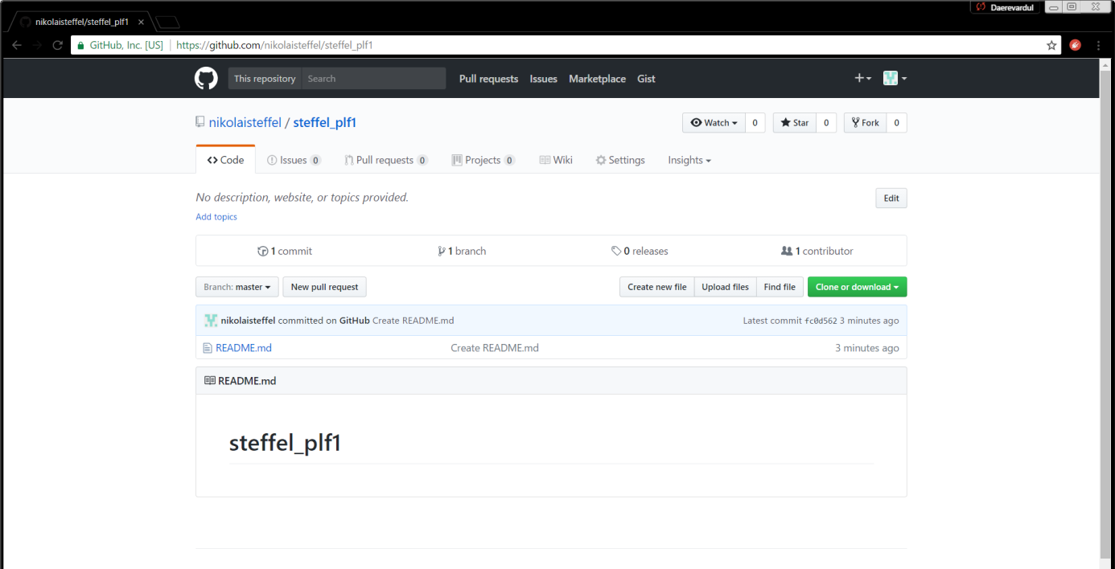

1.2 - Vergeben der Berechtigungen auf Github

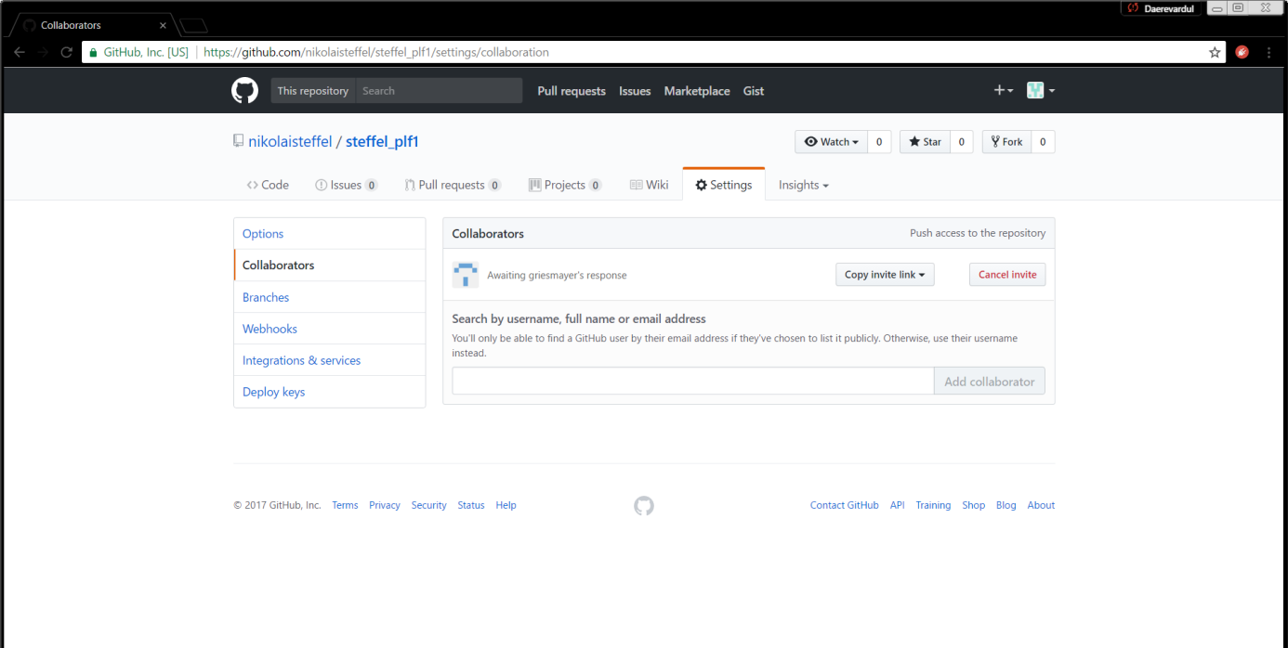

Aufgabe 2 - Tabelle mit PLSQL Statement erstellen

create table steffel_product

(

product_ID int primary key not null,

product_name varchar(20),

buy_price decimal(6,2)

);

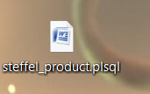

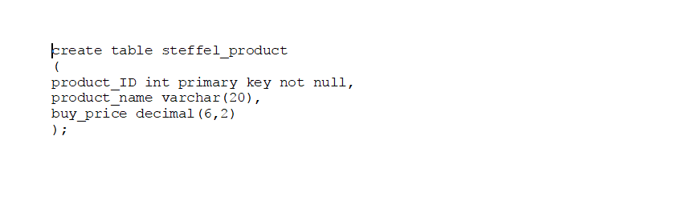

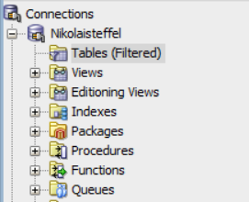

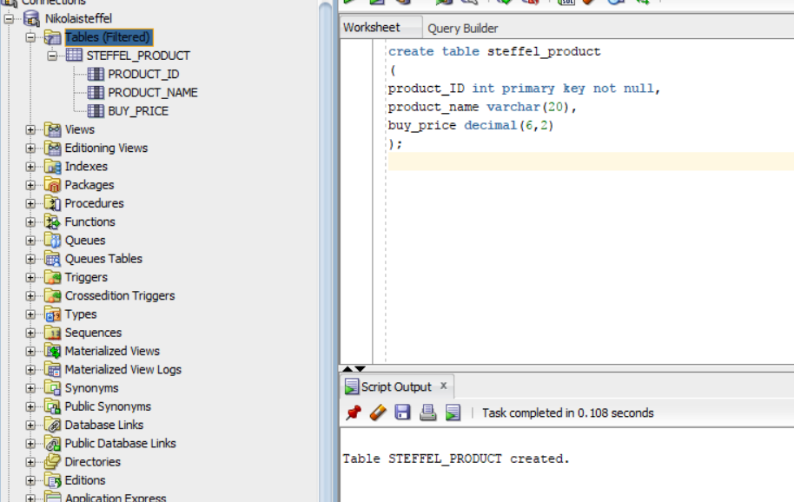

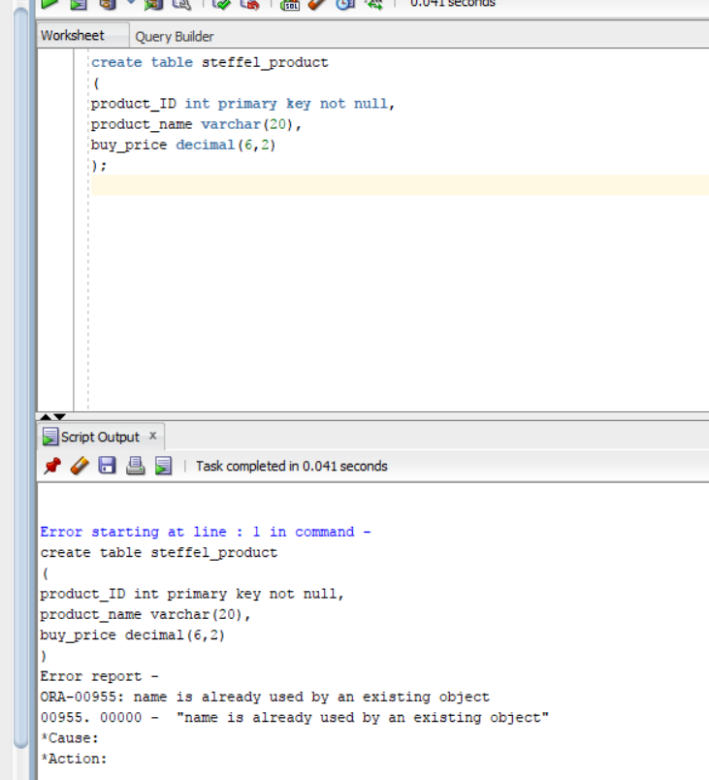

3. Trigger erstellen

create or replace

trigger steffel_check_remove

BEFORE DELETE

ON STEFFEL_PRODUCT

FOR EACH ROW

DECLARE

BEGIN

IF (:old.stock > 0) THEN

raise_application_error (-20999, 'The stock ' || :old.stock || 'cant be more than zero when dropping!');

END IF;

END steffel_check_remove;

